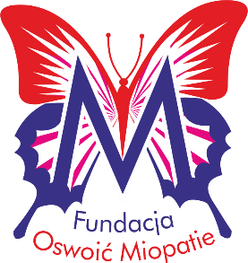
PROGRAM
I Warsztatów „Oswajamy Chorobę”
21 września 2019 r.

10.00 – 10.05 Powitanie uczestników (Fundacja Oswoić Miopatie)
10.05 – 11.35 Najczęstsze problemy zgłaszane przez chorych na miopatie i ich rodziny cz.1 (dr Agnieszka Stępień)
11.35 – 11.45 Wspólne zdjęcie
11.45 – 12.00 Przerwa kawowa
12.00 – 12.30 Neurorehabilitacja przy użyciu platformy wibrującej Galileo
(Robert Wasilewski Liw Care Technology Polska)
12.30 – 14.00 Najczęstsze problemy zgłaszane przez chorych na miopatie i ich rodziny cz.2 (dr Agnieszka Stępień)
14.00 – 14.45 Przerwa obiadowa
14.45 – 15.45 Wypalenie i depresja w chorobie przewlekłej
15.45 – 16.00 Przerwa kawowa
16.00 – 17.00 Pierwsza pomoc w zachłyśnięciach i zadławieniach
17.00 – 17.10 Podziękowania i zakończenie warsztatów (Fundacja Oswoić Miopatie)

Równolegle w osobnych salach odbywać się będą indywidualne konsultacje fizjoterapeutyczne. Badania poprowadzą pracownicy Orthos Rehabilitacja.
Dzieciom umilą czas wolontariusze Fundacji Aktywna Rehabilitacja oraz wolontariusze Fundacji CZE-NE-KA, a także animatorzy zabaw.

